

电商营销平台

可行性分析报告

实验课程名称 软件工程基础

专 业 班 级 计算1501&计算1502

学 号 31501324 31501098 31501322

学 生 姓 名 陈董锴 吴安之 吕莉

实验指导老师 杨枨

1引言 1
1.1编写目的 1
1.2背景 1
1.2.1 项目名称及开发成员 1
1.2.2项目的用户 1
1.2.3 项目主要承担部门 1
1.2.4 项目建设背景 1
1.3定义 2
1.4参考资料 2
2可行性研究的前提 2
2.1要求 2
2.2目标 2
2.3条件、假定和限制 3
条件： 3
假定： 3
限制 3
2.4进行可行性研究的方法 4
2.5评价尺度 4
3对现有系统的分析 5
3.1高层系统流程图 5
3.2工作负荷 5
3.3费用开支 6
3.6局限性 6
4所建议的系统 6
4.1对所建议/系统的说明 6
4.2 参考的系统 6
4.3处理流程和数据流程 7
4.4改进之处 7
4.5影响 7
4.5.1对设备的影响 7
4.5.2对软件的影响 7
4.6局限性 8
5技术条件方面的可行性 8
5.1 web应用框架及开发语言的选择 8
5.2 数据库的支持 9
5.3 微信公众平台的支持 10
5.4 客户端支持 11
6操作可行性 10
7投资及效益分析 10
7.1支出 10
7.1.1基本建设投资 10
7.1.2其他一次性支出 10
7.1.3代码行估计 11
7.2收益 11
8社会因素方面的可行性 11
8.1法律方面的可行性 11
8.2使用方面的可行性 11
9结论 11

版本控制
版本 | 修改日期 | 修改问题 | 跟踪情况 | 修改人 | 审核人
V0.1 | 2017.10.21 | 完成可行性分析报告 | 已跟踪 | 吴安之 | 陈董锴
V0.2 | 2017.11.07 | 可行性分析报告修订 | 已跟踪 | 陈董锴 | 陈董锴
V0.3 | 2017.11.12 | 针对实现方案做的可行性修改 | 已跟踪 | 陈董锴 | 陈董锴
V0.4 | 2017.11.13 | 针对需求分析修改回溯 | 已经跟踪 | 吴安之 | 陈董锴
V1.0 | 2017.11.20 | 完成评审答辩 | 已跟踪 | 陈董锴 | 陈董锴

GB8567——88
可行性研究报告

1引言

1.1编写目的
说明本电商营销平台项目的实现在技术上、经济上和操作因素上的可行性，评述为了合理地达到开发目标可供选择的各种可能实施方案，说明并论证所选定实施方案的理由。

1.2背景

1.2.1 项目名称及开发成员
项目名称 | 个体电商销售平台
提 出 者 | 陈董锴
开 发 者 | 陈董锴 吴安之 吕莉
实现中心 | 个人电脑

1.2.2项目的用户
一级用户:基于微信社交平台进行销售商品的微商店主。
二级用户:微商店主的现有顾客以及潜在顾客。

1.2.3 项目主要承担部门
浙江大学城市学院计算机15级 G03小组

1.2.4 项目建设背景
目标用户：
一级用户:基于微信社交平台进行销售商品的微商店主。
二级用户:微商店主的现有顾客以及潜在顾客。
背景：
现行的交易方式中，全部是通过朋友圈发送消息分享商品，消息被好友浏览到有可能购买，但是需要私聊交流，在此流程上有麻烦，如果未能浏览到消息则就此错过此商品信息。
暴露的问题：
信息交流不明确，也有可能额外流失用户。未能及时浏览到商品信息的好友则是另一部分额外流失的用户，用户间的区分也不明确。
因此希望通过开发一个系统解决此问题。

1.3定义
物理模型：主要包含数据仓库的软硬件配置，资源情况以及数据仓库模式。
逻辑模型：系统数据的逻辑结构。
系统流程图：用于描绘物理系统的工具。
数据流图：结构化系统分析方法的主要表达工具及用于表示软件模型的一种图示方法。
数据字典:数据字典是关于数据的信息的集合，也就是对数据流图中包含的所有元素的定义的集合。
额外流失：本来可以购买商品的用户的用户因为没有发现商品或其他原因没有购买造成的流失。
卖家=用户：我们项目的对象
二级用户：卖家（用户）的客户

1.4参考资料
《软件工程导论，第六版》------------------------清华大学出版社
《软件工程实践者的研究方法》----------------------机械工业出版社，罗杰S.普莱斯曼著

2可行性研究的前提

2.1要求
网页端：
- 有一个个性化、简约风格的界面，用户能够快速浏览首页信息，知道各类产品的分布情况
- 可以通过检索栏快速搜索到自己想要的商品信息
- 设置导航栏，可以通过导航栏快速了解平台的各项功能
- 展示各类的最新产品、潮流资讯
- 【提供用户注册】模拟微信数据来源
- 顾客完成订单后得到一个订单信息页面。
- 用户通过记录订单号购买，订单号有一定的失效时间
客户端APP：
1.提供一个连接数据库的客户端供信息查询，包括订单记录，用户数据，提心在
2.展示收集的数据
3.查看自己订单工作情况
微信公众平台：
- 提供用户进入移动web网站的入口
- 帮助卖家推送商品
- 有菜单导航，与移动web共同作用
- 继承移动web本该有的留言反馈功能

2.2目标
方便买家和卖家的操作，增加原有消费群的粘度，扩张店铺的宣传渠道，增加目标消费者，扩大销售范围。

2.3条件、假定和限制

条件：
·开发系统：
Windows 工作环境，Windows 7 虚拟机工具使用环境；
·应用系统：
远程Ubnuntu 16..04 Linux服务端运行后台，远程Linux服务端运行后台应该包括：Apache+tomcat服务器，Mysql数据库，bugzilla的配置；
腾讯提供的微信公众平台；

假定：
·开发的软件运行的最短寿命为一年；
·服务端与网页前端设计符合负载与欲求；
·开发时间与试运行时间预定为一个月；
·对比与现有系统新的形式被接受；

限制
· 开发人员处于边学习边开发的过程，经验不足与学习时间安排都可能对开发进程会有阻碍；
·系统投入使用的最晚时间:2018年1月31日，系统开发时间紧迫
·设想的软件与能力水平经验差值太大，由于瀑布模型每个阶段输出为抽象的文档，最终可能会有出入。
·服务器配置不是过高。
·腾讯平台的限制

2.4进行可行性研究的方法
1复查系统的规模和目标
2研究目前正在使用的系统
3导出待开发系统的雏形，提供数据流程和处理流程

2.5评价尺度
首先功能的完整性，功能完整是评价系统优劣的重要指标，该有的功能必须要有；其次功能要简洁而易用；最后网站还要有一定的前瞻性，能够随着店铺的发展业务的扩大而能有效的升级，使网站能够长期为店铺服务。
网站首先要满足查询要求，有完善的功能。本网站为课程作业，开发费用较低，开发时间相对较短。本软件适用于中小型线上店铺，容易上手，操作简单。

3对现有系统的分析

3.1高层系统流程图

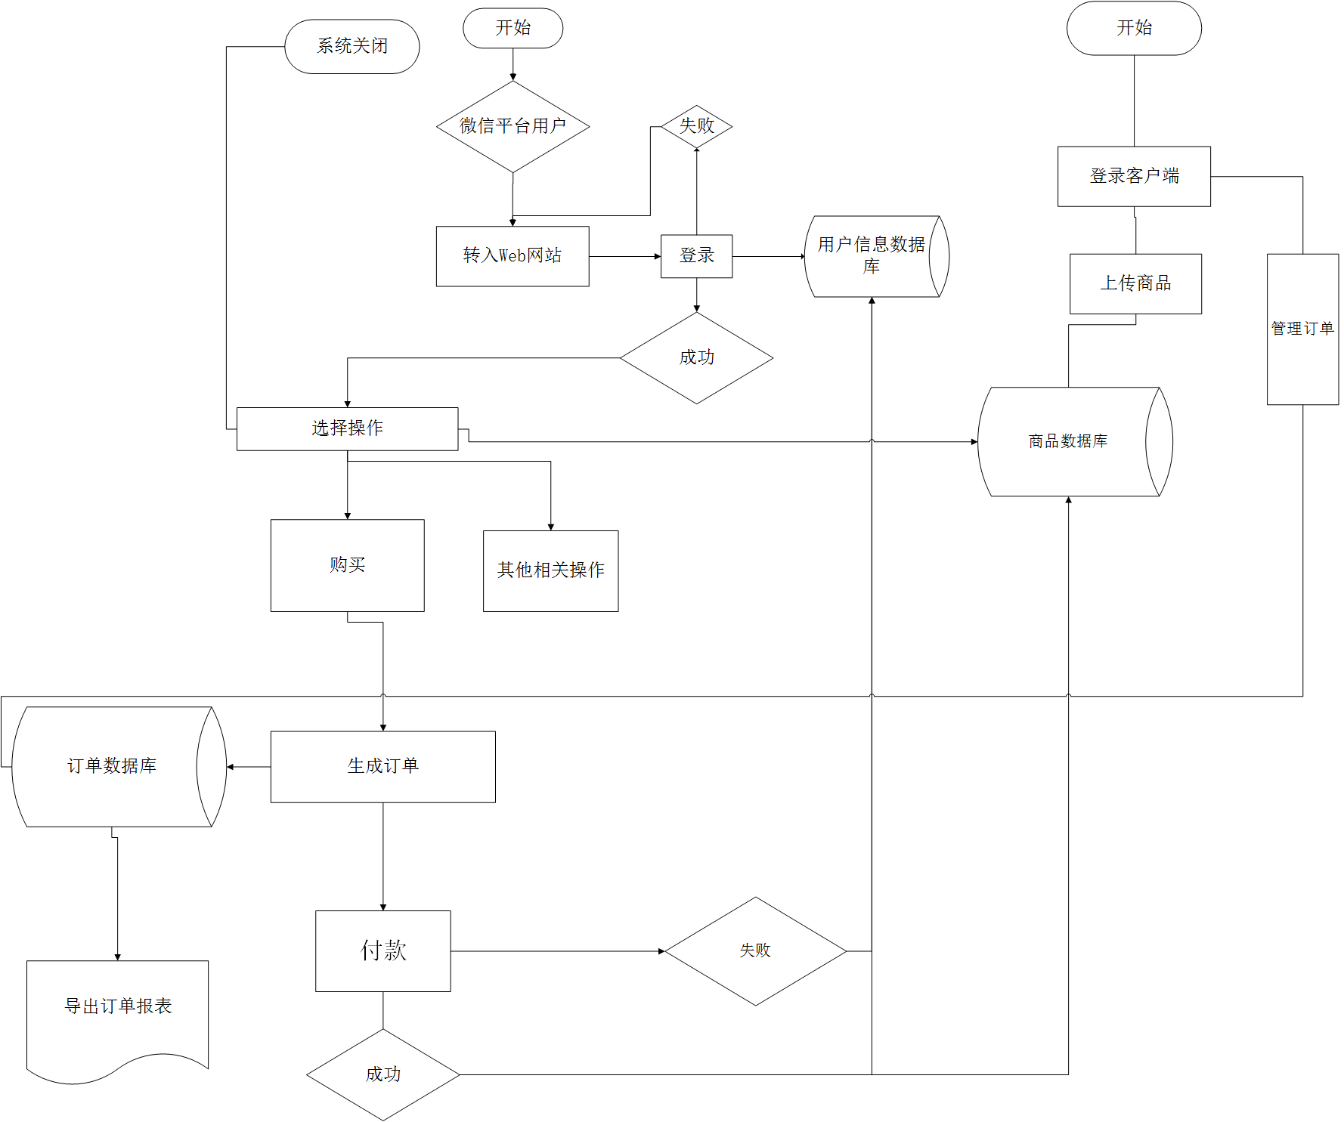

3.2工作负荷
海量的用户
店铺的维护
店铺与买家之间的客服管理
海量数据的存储与支持
商城与微信的绑定

3.3费用开支
物流费用
服务器运维费用
数据库运维费用
网站建设费用
客户服务费用

3.6局限性
这个系统只适合于一个已有的网站对微信用户的推广。而对于一个本身无网站操作的卖家来说，这种形式无法给他提供一个平台。

4所建议的系统

4.1对所建议系统的说明
微信公众平台为买家入口，他为卖家提供操作方便，需要迁移原朋友圈用户，由于同端操作，用户丢失率小。
移动web为商品检索，浏览与用户了解具体商品信息，获得购买渠道的平台，替代原来卖家私聊说明的重复过程，利用订单付款自动化用户交钱协商付款的过程，网站的每次操作记录下用户的数据，为日后的商品做好准备，用户刷朋友圈浏览商品的过程，减少不稳定的商品推销造成的用户额外流失，且被引人公众号的推送。
客户端APP用于卖家对订单管理，也可查询大量用户数据

4.2 参考的系统
参考系统: 京东微服饰
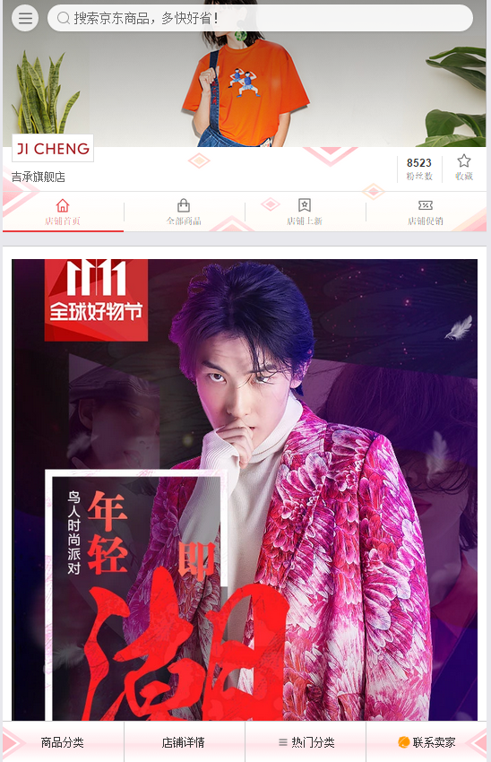
特点:界面风格简约，大气，提供的信息很明确，让用户很方便的了解各个模块的用途，同时也支持在线的客服咨询，提供最新潮流咨询，以及提供一个导航栏，可以作为我们学习的一个样例。

4.3处理流程和数据流程
数据字典：
-----------------------------------------------------------------
用户信息
名称：用户信息
描述：用来存储每一个用户与该系统相关行为需要的数据集合
定义：用户信息=用户编号+姓名+联系方式+收货地址
位置：注册
获取买家信息
------------------------------------------------------------------
商品信息
名称：商品信息
描述：用来存储每一个商品与该系统相关行为需要的数据集合
定义：商品信息=商品编号+名称+价格+详情
位置：上架
获取商品信息
------------------------------------------------------------------
订单信息
名称：订单信息
描述：用来存储每一次用户交易与系统相关行为需要的数据集合
定义：订单信息=订单编号+用户编号+商品编号+数量+价格+收货地址
位置：生成订单数据记录
------------------------------------------------------------------
名称：用户编号
描述：唯一地标识用户信息中一个特定用户的关键域
定义：用户编号=12｛数字｝12
位置：用户信息、订单信息
------------------------------------------------------------------
名称：商品编号
描述：唯一地标识商品信息中一个特定商品的关键域
定义：用户编号=12｛数字｝12
位置：商品信息、订单信息
------------------------------------------------------------------
名称：订单编号
描述：唯一地标识订单信息中一个特定订单的关键域
定义：订单编号=12｛数字｝12
位置：订单信息

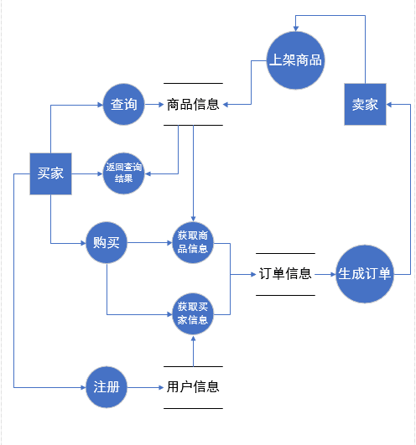

数据流程：

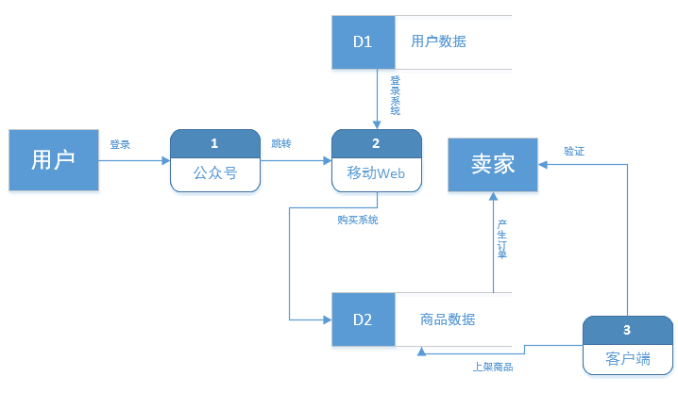

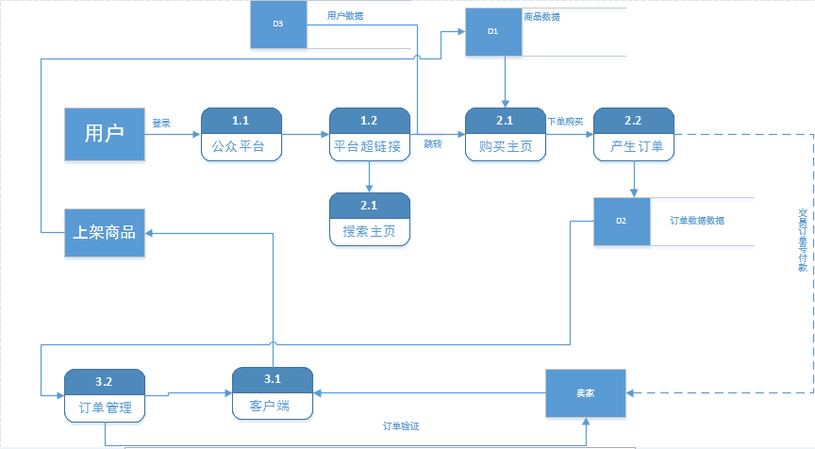

4.4改进之处
对于一个专有品牌的店面有长期的安全保障与信誉保障，且客户会有较高的稳定性。
用户可以以任何方式迁移到这个平台，包括QQ卖货，实体销售等。

4.5影响

4.5.1对设备的影响
需要高性能的容载能力强的服务器，以防当访问流量过大或者爬虫攻击时服务器崩溃进而导致用户无法完成正常的网页浏览及相关交易。
客户端是PC端。

4.5.2对软件的影响
为了适应不同的开发人员使用的环境，我们小组统一使用了相同的环境配置以适应所有的软件开发过程。如：虚拟机统一适配WIN7操作系统，办公软件统一OFFICE2016版本，项目管理版本控制工具统一使用GIT进行管理。

4.6局限性
没有为网站的一级用户绑定物流公司，或者提供物流服务，需要用户自行解决商品配送的问题。
用户的扩大没有很好的涉及

5技术条件方面的可行性
早期方案PC web方案被否决了，然后根据后续的分析来看，web的实现还是有必要的。
Bootstrap提供手机端与PC端的适配，且没有PC端web入口的必要，后端触发事件模式完全按照手机端来设计。

5.1 应用框架及开发语言选择

Web框架为应用程序提供了一套程序框架， 这样可以专注于编写清晰、易维护的代码，而无需从头做起。

框架选择：

可选框架：
J2EE
Java+Apache+Hibernate+MySQL
优点：
1.功能强大
2.开发人员熟悉,有一定技术储备
3.有一些可选控件资源
4.数量级用户量的扩展
缺点：
1.需要整体配置和构架
2.UI设计、对Ajax的支持、Web页面风格
3.需要统一个配置、功能模块独立性差,当功能增加或关联度增加时对开发人员的压力较大
4.模版代码、数据库代码、配置代码和模块编码量大
Ruby on Rails
Ruby+Webrick+Active Record+MySQL
优点：
1.快速开发
2.使用者多、开发控件非常丰富
3.有多个成功案例 43things、Odo
4.支持Ajax
缺点：
1.过于偏僻，网上学习资源量相对少
Zope
Python+Apache+Plone+MySQL
优点：
1.功能强大
2.Google的主力平台
3.已经发布Zope3
缺点：
1.复杂
2.从头熟悉需要太多时间
TurboGears
Python+Apache+TurboGears+MySQL
优点:
1.快速开发
2.RoR模式
3.有一定的时间积累、相应的开发工具和模块
4.支持Ajax，i18n
5.开发工作量少
6.Python语言，安装布置上手快
缺点：
2.快速开发不适合上手
Django
Python+Apache+Django+MySQL
优点：
1.功能框架清晰
2.编码量小、开发效率高
3.有现成模版减少UI工作量
4.国外网站开发应用选型热点
5.可交流资源多
6.在迅速发展中
缺点：
1.上手有一定门槛
2.发布时间短，应用模块资源不多

语言选择：对于Web项目的开发 Python Java是两个主流的语言方向选择。
框架开发必然能够加快开发的进度和效率已经准确度

Ⅰ对于语言分析：
小组成员3人掌握JAVA，一人掌握Python。JAVA后台开发会更有可选性。但是掌握Python的成员有经验推荐以及本身其语言难度不难，代码有更高的维护性，适合新手后端开发，所以Python语言的也可以选择

Ⅱ对于开发模式的分析：
小组成员都掌握且熟悉MVC的开发设计思想，因此在框架的选择上会优先选择MVC开发模式为主导的框架

JAVA SSH框架
Struts2框架（MVC框架）的优点如下：
1） 实现了MVC模式，层次结构清晰，使程序员只需关注业务逻辑的实现；
2） 丰富的标签库，大大提高了开发的效率；
3） Struts2提供丰富的拦截器实现
3） 通过配置文件，就可以掌握整个系统各个部分之间的关系；
4） 异常处理机制，只需在配置文件中配置异常的映射，即可对异常做相应的处理；
Spring框架的优点如下：
1） 无入侵性（在业务逻辑代码中感觉不到Spring框架的存在）；
2） 各个组件之间的耦合极为松散；
3） 无需程序员自己实现singleton模式；
4） 通过AOP，可以实现事务管理和日志管理；
5） 整合其他的框架，如：struts框架和hibernate框架；
Hibernate框架（ORM框架）的优点如下：
1） 对象/关系数据库映射（ORM）， 使用时只需操纵对象，使开发更加面向对象化；
2） 无入侵性；
3） 简洁的HQL语句，减少了JDBC与SQL操作数据库的代码量；
语言熟悉，开发模式熟悉，经典框架前人用的多教程资源多。
对于本项目的缺点，SSH在批量操作数据时有一定的缺陷

Python Django框架

Django的MTV模式本质上和MVC是一样的，也是为了各组件间保持松耦合关系，只是定义上有些许不同，Django的MTV分别是值：
M 代表模型（Model）：负责业务对象和数据库的关系映射(ORM)。
T 代表模板 (Template)：负责如何把页面展示给用户(html)。
V 代表视图（View）：负责业务逻辑，并在适当时候调用Model和Template。
除了以上三层之外，还需要一个URL分发器，它的作用是将一个个URL的页面请求分发给不同的View处理，View再调用相应的Model和Template
在开发思想上没有障碍，支持批量数据操作，适合本项目
Python熟悉度不如JAVA，但是有熟悉Python的成员且有提前学习，不会花费过多学习时间，对于学生可以多掌握一项技能，适合在学习项目过程中作为一个任务。

综上所述：
后端采用Django框架开发。
使用主流的Mysql数据库做数据库支持。
使用阿帕奇作为网站服务器
以Python作为开发语言。

5.2数据库的支持：
关系型数据库
优势:
1.擅长小数据量的处理
2.擅长复杂的SQL操作,可以进行Join等复杂查询
3.可以方便的生成各种数据对象，利用存储的数据建立窗体和报表，可视性好
劣势：
1.很难进行分布式应用和大量数据的写入处理
2.为有数据更新的表做索引和结构变更
3.字段不固定的应用
4.对简单查询需要快速返回结果的处理
NoSQL数据库
优势:
1.擅长大量数据的写入和读取
2.快速的查询响应,灵活的数据模型
3.数据结构变更或更新非常方便，不需要更改已有数据的数据结构
4.击碎了性能瓶颈，可以使执行速度变的更快
劣势:
1.不提供复杂的API接口
2.一般仅提供key索引
3.不适合小数据的处理
4.现有产品的不够成熟,大多数产品都还处于初创期

由NoSQL的1 2 总结特性，非常适合此web项目。关于复杂的API接口
①网站的用户并发性非常高，往往达到每秒上万次读写请求，对于传统关系型数据库来说服务器端硬盘I/O是一个很大的瓶颈，我们的web网站数据量略大，且要保证更好的查询在服务器不变的情况下选择了NOSQL.
②每一类商品它的属性都是不一样的 用传统的sql因为建立好了表那么就固定了属性 这样子商品种类一多就变得很繁杂 ，而Nosql设计方便，在程序上体现复杂，需要自己建立索引（下文选用的数据库)。后者可以克服。
③NOSQL没有全面的API接口，但是对于选定框架，mongoengine模块支持Django操作Mongodb（NOSQL）数据库，同时需要支持大量数据的处理。
对于Web开发，MongoDB是一个基于分布式文件存储的数据库，在为WEB应用提供可扩展的高性能数据存储解决方案。MongoDB是一个介于关系数据库和非关系数据库之间的产品，是非关系数据库当中功能最丰富，最像关系数据库的,对于关系型数据库过度友好。他支持的数据结构非常松散，是类似json的bson格式，因此可以存储比较复杂的数据类型，同时也支持存储复杂变化的数据类型。Mongo最大的特点是他支持的查询语言非常强大，其语法有点类似于面向对象的查询语言，几乎可以实现类似关系数据库单表查询的绝大部分功能，而且还支持对数据建立索引。

综上所述：
后端采用Django框架开发。
使用MongoDB做数据库支持。
使用阿帕奇作为网站服务器
以Python作为开发语言。

5.3 微信公众平台支持
微信公众平台没有代码语言，且提供了超链接接口，我们能够完成相关的所有操作

5.4 客户端支持
客户端：课程掌握JAVA桌面应用开发，且MVC设计思想观念已经学习，因此可以开发实现
所以第三部分客户端我们能完成相关操作

6操作可行性
在分析实际的操作可行性中，我们考虑了很多的具体实现方案。
我们的用户最早的简略工作流程：
微博-推广
↓
微信-朋友（用户）
↓
朋友圈推送
↓
-朋友刷朋友圈圈
①IF ->刷到
看见-好东西 --->找到卖家：聊天（商品信息，语言描述）--下单 买【卖家工作>=交易单数】
看见-不想要，不买[正常丢失]
②IF->没有刷到
不买[额外丢失]

方案一:
目标软件为PC端的平台。用户在PC Web上注册账号。完成所有的操作包括商品信息的浏览，咨询，以及下单购物。同时网页提供一些客服咨询，留言等额外服务。
解决了的问题：
- 卖家对于每次的订单操作更方便，且可以利用网站实现的客服功能雇佣客服。
- 二级用户可以在商店直接购买下单。
- 商品拜访在网站里，用户访问时间自由且有搜索接口，网站也提供各种推荐模块，用户的额外流失减少。
- 可以收集到二级用户的信息
衍生出的问题：
- 二级用户从原来朋友圈迁移到PC的网站，会造成大量的流失。手机端移动改变，交互机会变少，且主观从手机微信转到PC注册账号，每次购买访问还要打开电脑，步骤显得更为复杂，复杂程度远远大于原来操作带来的便利程度。
- 用户要额外管理一个网站，额外维护订单管理。
- 卖家推广方式与卖家售卖平台完全没有耦合。
关键否定问题：
- 我们无法调用到可用的支付接口

方案二:
使用微信现提供的微店，继承方案二所有的功能
解决的问题：
1.卖家对于每次的订单操作更方便，且可以利用网站实现的客服功能雇佣客服。
2二级用户可以在商店直接购买下单。
3商品拜访在网站里，用户访问时间自由且有搜索接口，网站也提供各种推荐模块，用户的额外流失减少。
衍生出的问题：
微店的商业要求对于学生项目来说无法达到，经济上也无法完成。

方案三：
制作成微信微网站的形式，依附于微信公众号进行推广以及完成原有的销售购买功能。但是由于微信公众号是个人订阅号因此各种权限受限，无法获取与电商网站开发需要的相关接口、无法进行有效的开发所以此方案也无法完全有效的仅需下去。
上述方案暴露出了以下4个问题：1.项目面向的用户的生存环境2.选择网页开发适用的环境3.用户群体与推广交易设施的联系4.学生项目无法做到交易接口以及其他微信相关接口的调用。
实施方案：
针对上述的方案，我们提出了新的实施方案，开发一个基于移动端的平台，并且绑定在微信公众平台上，这样可以防止用户的流失，增加用户的黏度。同时将网页收集到的交易信息提供给卖家，可以让卖家根据数据进行产品的调整。这个方案中，我们将输出的软件变成：微信公众号+移动端WEB+本地数据库客户端。此方案与原先的方案不同之处在于：现方案的交易过程是不提供资金的支付，需要转账给微信卖家完成支付，相比于原先设想的直接在线完成支付，此方案中的网站是作为一个载体，为整一个微商的销售提供一个平台，与微信相互作用，用户依然是原先的微信用户，起到提高用户粘性以及增加粉丝流量的作用。
针对上述新方案的确定，分析其技术技术可行性所谈及到的关键技术内容，我们G03小组对于这些内容其实还处于陌生阶段，而要完成项目所涉及到的关键点，就需要我们对这些技术有很好的掌握以及能够熟练的运用这些框架以及技术。
因此，我们G03小组在项目开展的过程中，就应当自己抽出额外的时间去学习相应的技术以及应用框架，这部分的时间是不算在项目的工时当中。当真正开发的时候，再加以强化这些技术的实现以及增强个人对这些技术的熟练度。
同时经过小组内的一致讨论，将这些技术掌握的任务进行了合理的分配。项目经理陈董锴作为统筹人，需要掌握上述技术的基本实现，吕莉掌握Bootstrap的基本应用以及掌握相关的前端语言做好CSS的渲染，吴安之需要了解并熟悉Django以及python在后端的使用方法，同时管理好服务器端的内容。
经过上述分析，我们认为虽然使用这些较为先进的框架以及技术会在前期学习的时候耗费较多的精力以及时间，但是长远来看，对整个项目的开发以及后期扩展维护是极为方便有利的，并且G03小组的三名成员在代码能力上都具有较好的基础，学习能力较强，故此操作上完全可行。

7 经济可行性

7.1支出

7.1.1基本建设投资
按照每人每周工作11.5小时，以2017年杭州市最低时薪为标准，人工成本共计为7344元。

7.1.2其他一次性支出
租用服务器 60元，使用的开发框架都是开源的因此不存在费用的问题，使用的IDE是学生教育版也是免费的，因此除租用服务器外其他支出为0。

7.1.3代码行估计
根据现有的类似项目的代码行量，我们估计一个主要的前端界面需要1.5k行代码，而后端的数据库的存储、调用代码量应该在1k-2k左右，通过累计各个相应功能模块以及页面累计，总的代码行应当在15k-20k左右。

7.2收益
因为是课程作业，故此预计的项目收益值为0，不加以考量。

8社会因素方面的可行性

8.1法律方面的可行性
本项目作为课程作业，并不实际投入使用，也不存在法律方面的问题。

8.2使用方面的可行性
界面简洁明了，用户容易上手操作。
1.用户可以通过导航栏快速找到想要找的信息
2.可以通过搜索栏查找商品信息
3.可以在商品信息下留言
4. 可以简单的完成商品的购买
5. 可以与在线客服沟通

9结论
经过上述从技术、经济、以及可操作性这三个大方面的分析，我们G03小组一致认为项目具有可行性，建议立即开展项目计划并加以实施。

